PHP環境構築　＆　コンタクトフォーム作成（HTML,CSS,Bootstrap）

XAMMPインストール　：

参考サイトhttps://qiita.com/minuro/items/d7f2b95b922ae302577c

パッケージの中身

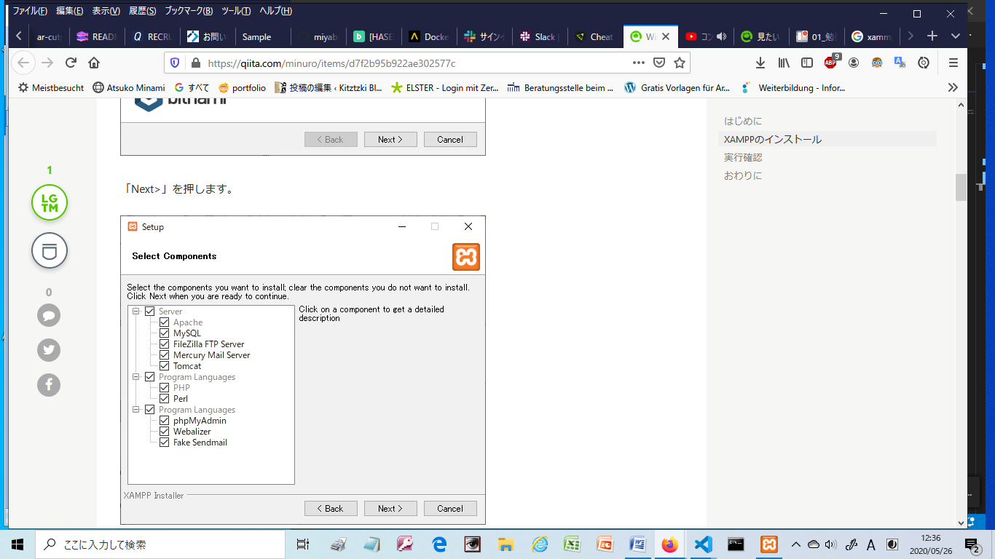

コンタクトフォーム作成（HTML,CSS,Bootstrap）

参考サイト： <https://codeforfun.jp/php-contact-form-1/>

